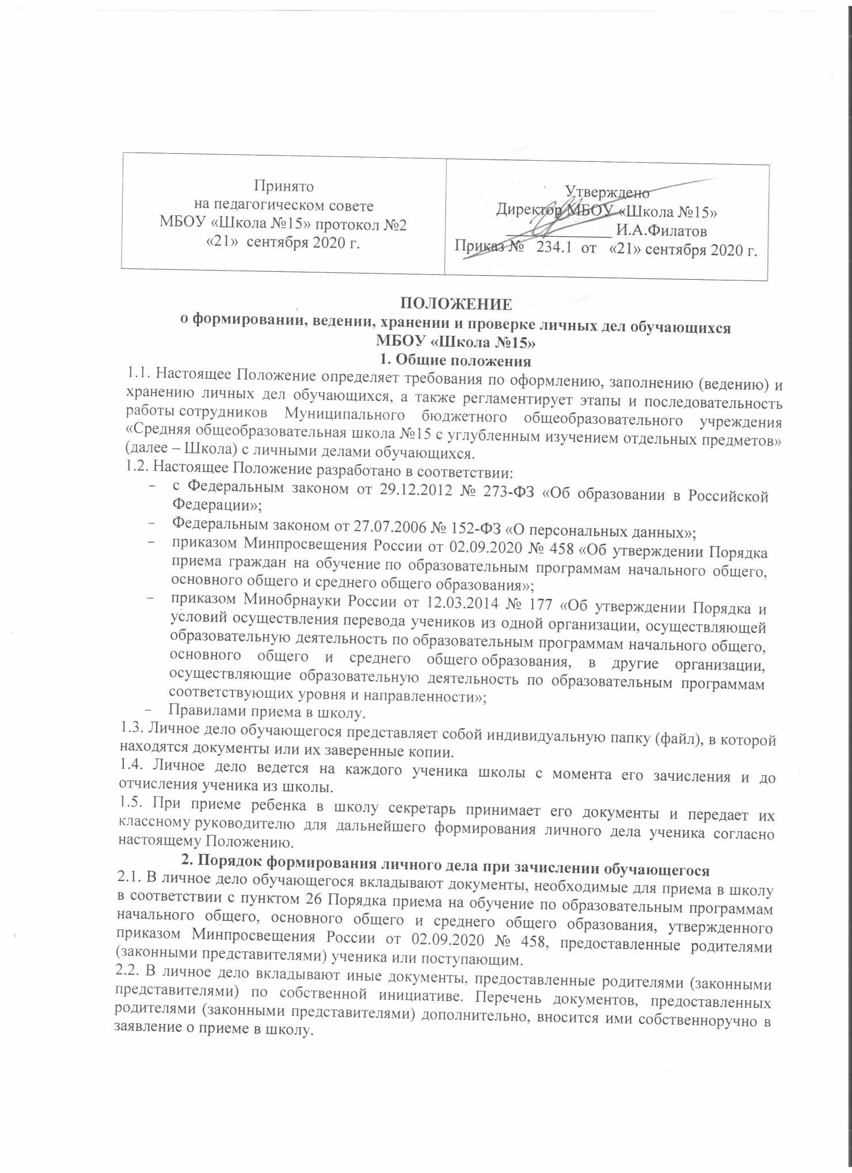

2.3. Родители предоставляют оригиналы документов для снятия копий. Если они на иностранном языке – то вместе с нотариально заверенным переводом.
2.4. Копии документов заверяются.
3. Порядок ведения и хранения личных дел.
3.1. Личные дела обучающихся ведутся классными руководителями. Записи в личном деле необходимо вести четко, аккуратно и только чёрными чернилами. По окончании каждого года под графой «подпись классного руководителя» проставляется печать школы.
3.2. Личное дело должно иметь номер, соответствующий номеру в книге учета движения обучающихся (Например: 1/А-111).
3.3. Личные дела обучающихся каждого класса формируются в одну папку. В папку вкладывается список класса в алфавитном порядке с указанием номера личного дела.Если ученик выбыл в течение учебного года, то в специальной графе делается отметка об отчислении.
3.4. Личные дела располагаются в папке в алфавитном порядке.
3.5. Общие сведения об обучающихся корректируются классным руководителем по мере изменения данных.
3.6. При исправлении оценки дается пояснение, ставится печать и подпись директора.
3.7. Классный руководитель в течение учебного года заполняет личное дело дважды:
- в начале учебного года уточняет список класса, вносит необходимые изменения (адреса, телефоны, фамилии и т. д.), знакомится с личными делами вновь прибывших учеников;
- по окончании учебного года проставляет все отметки по предметам в соответствии с учебным планом класса, записывает сведения о наградах и поощрениях, проставляет количество пропущенных уроков, заверяет все данные печатью и сдает личные дела заместителю директора по УР, курирующему класс;
- в течение учебного года изменения вносятся оперативно по мере поступления.
3.8. По окончании учебного года в личном деле делается запись:
- учителями 1–4-х классов: «переведен в … класс»;
- классными руководителями 5–8-х, 10-х классов: «переведен в … класс»;
- классными руководителями 9-х классов: «Окончил основную школу»;
- классными руководителями 11-х классов: «Окончил среднюю школу».
3.9. Классные руководители проверяют состояние личных дел ежегодно в сентябре и мае текущего года на наличие необходимых документов и их актуальность.
4. Порядок выдачи личных дел учеников при отчислении из школы
4.1. Выдача личного дела родителям обучающегося производится секретарем после оформления его классным руководителем и проверки заместителем директора по УР, на основании заявления родителей. После издается приказ об отчислении обучающегося.
4.2. При выдаче личного дела заместитель директора по УР вносит запись в алфавитной книге об отчислении.
4.3. В случаях, когда отчисление оформляется в течение учебного периода, классный руководитель составляет выписку текущих отметок за данный период.
4.4. Если обучающийся продолжает обучение в школе после 9-го класса, то ведется его прежнее личное дело. Если обучающийся будет получать среднее общее образование в другой образовательной организации, то личное дело передается в архив, а лицу, получившему основное общее образование, образовательное учреждение выдает аттестат об основном общем образовании.
4.5. Личные дела, не затребованные родителями, передаются в архив школы, где хранятся в течение трех лет со дня отчисления ученика из школы.

